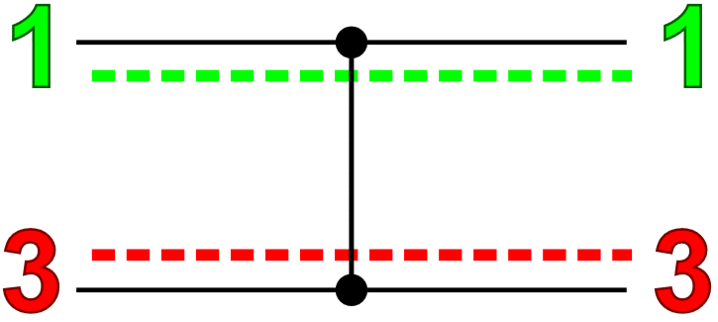Test 20

Test 22

Test 24

Test 26

Test 28

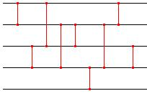Test 36

Test 48

Test 72

Test 80

Test 90

Test 116